Wersja I: Dziecko odczytuje i zapisuje nowy wyraz utworzony z pierwszych głosek nazw obrazków
 | 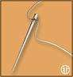 | 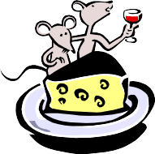 | =
 | 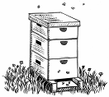 | 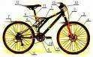 | 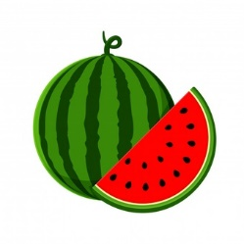 | =

Wersja II: Nowy wyraz powstaje z ostatnich głosek

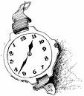 | 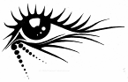 | 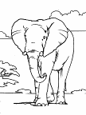 | =
bal | mapa | kos | =

